新竹縣中山國小八十八學年度第一學期第三次成績考查自然科一年 班 號姓名

一.是非題(27分)
1. ( )我用舌頭可以嘗出糖果
是甜的。
2. ( )我用鼻子可以聞到香蕉
的氣味。
3. ( )把冰塊放在開水中
，冰塊會慢慢變大。
4. ( )烤過的土司麵包是白白
的。
5. ( )用耳朵可以分辨出笑聲
和哭聲是不一樣的。
6. ( )眼睛矇起來，仍然可以
用其他感官觀察四周的
事情。
7. ( )檸檬摸起來長長的。
8. ( )用鼻子聞一聞，可以
知道神秘箱裡東西的
形狀。
9. ( )太白粉和糖摸起來都
是滑滑的感覺。

二.選擇題:(27分)
1. ( )沒烤過的麵包是什麼顏
色?①白白的②黃黃的③綠
綠的。
2. ( )爸爸說：『電視聲音太
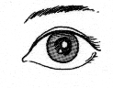
大了。』爸爸是用什
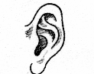
麼五官知道的?① ②
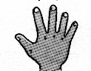
③
3. ( )『昨天晚上的月亮好
圓』你用哪一種五官知
道的? ① ② ③
4. ( )奶油加熱後，會有什麼
現象? ①會發出ㄗㄗ的聲
音②會慢慢的融化③以上
都對。
5. ( )下面哪一種東西能讓奶
油融化?①燭火②瓶蓋③鐵
絲。
6. ( )下列哪一種聲音是汽車
喇叭所發出的聲音①喵
喵②叭叭③鼕鼕。
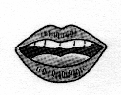7. ( )我用① ② ③ 來分辨
出不同口味的麵包。
8. ( )聞到下面哪一種東西容
易打噴嚏?①太白粉②胡
椒粉③鹽。
9. ( )烤麵包前先放什麼可以
使麵包更香?①糖②鹽③奶
油。

三.綜合題:
- 想一想，這是什麼東西?請連一連。(16分)

太白粉 |  | 白色的顆粒，嘗起來甜甜的。
奶粉 |  | 白色的粉末，嘗起來沒有味道
鹽 |  | 淡黃色的粉末，聞起來有牛奶香。
糖 |  | 白色的顆粒，吃起來鹹鹹的。

2.在教室裡烤麵包需要準備哪些東西，請在□裡打Ο，不需要的請打×。(22分)
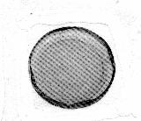  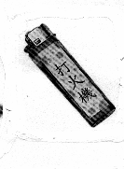  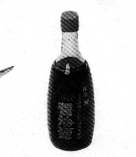  □罐蓋 |  | □醬油 | □打火機
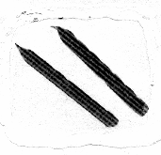  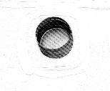  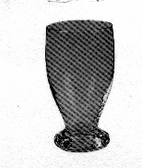  □杯子 |  | □蠟燭 | □小瓶蓋
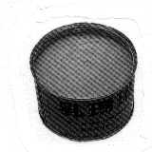  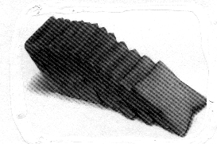  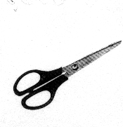  □奶油 |  | □剪刀 | □土司
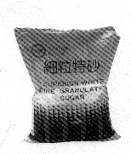  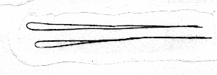  □糖 | □鐵絲

3.請請在□裡√出正確的製作冰水的方法。(8 分)
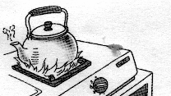  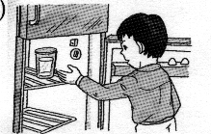  □用火煮一煮 | □放入冰箱
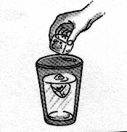  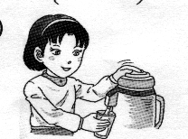  □加入熱水 | □放入冰塊

